

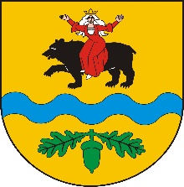

II OLIMPIADA
POWIATU TOMASZOWSKIEGO DZIECI I MŁODZIEŻY SZKOLNEJ
W LEKKIEJ ATLETYCE - SPAŁA 2021
POD PATRONATEM STAROSTY TOMASZOWSKIEGO
MARIUSZA WĘGRZYNOWSKIEGO

KARTA ZGŁOSZENIA

Nazwa szkoły
…
Nazwisko imię | Rok urodzenia | Konkurencja | Uwagi
Kategoria IV

…………………………………….. ……………………………………..
czytelny podpis opiekuna pieczątka i podpis dyrektora szkoły

- Powyższa wersja niezbędna do weryfikacji na zawodach.
- Przy zgłoszeniu pocztą elektroniczną w miejscu podpisów proszę podać imię i nazwisko zgłaszającego oraz numer telefonu kontaktowego.
- Kolejność wpisywania - dziewczynki, chłopcy.

